***Ртищево - России перекрёсток.***

(Внеклассное мероприятие в 1 классе.)

Кудряшова М.Г. , МОУ « Лицей №3 г. Ртищево им. П.А. Столыпина», Саратовская область

**Оборудование:** листы альбома « Уголки родного города» с достопримечательностями города, выставка рисунков детей « Мой любимый город», презентация « Ртищево - России перекрёсток», аудиозаписи фонограммы для выступления детей, аудиозапись звука поезда, песни « Родной город».

Ход занятия.

**Учитель:**

Есть на свете город, милый и родной.

Как же ты мне дорог, я всегда с тобой.

В небе чисто - синем журавли летят

Город мой любимый, ты как вешний сад.

Белые берёзы шелестят листом,

Расцветают розы в парке городском.

Ивушки - сестрёнки тихо спят в пруду:

На всём свете города лучше не найду.

Что же это за город?

**Дети:**

Ртищево.

**Учитель:** Правильно! Сегодняшнее занятие будет посвящено нашему родному городу – Ртищево

(Слышен звук поезда, выходит ребёнок в костюме паровозика)

**Паровозик:** Ой! Кто вы? Куда я попал?

**Дети и учитель:** Мы ученики 1го класса. А попал ты в лицей №3. А ты кто?

**Паровозик**: Я – Паровозик Ртищик! Я недавно появился на станции Ртищево. Я хотел погулять по городу и заблудился.

**Учитель:** Как ты вовремя появился. А мы как раз хотим немного вспомнить о нашем городе. Ты знаешь, почему у тебя такое имя?

**Паровозик**. Меня назвали в честь города, где я появился.

**Учитель:**  Ребята, а мы ведь с вами знаем, что названия городов не рождаются случайно. Кто расскажет, как наш город получил такое имя.

**Ученик:** Когда-то на этом месте, где располагается современный город , было село. Основателем села и первым его владельцем был обер-штер-кригскомиссар и генерал-майор Василий Михайлович Ртищев. Василий Ртищев получил в поместное владение земли по реке Ольшанке площадью около 4000 десятин как награду за отличия в боях Северной войны. В 1727 году Ртищевы переселили на Ольшанку крепостных крестьян из других своих поместий и переименовали село в Ртищево, по фамилии помещика. Позже население стало увеличиваться , село стало городом, а название так и осталось.

**Паровозик**: Как интересно! Ваш город появился давно и ,наверное, прекрасен.

**Ученик :**

Ртищево моё не варит стали

И в забое уголь не кайлит.

Рельсами, связав крутые дали,

День и ночь составами гремит.

Поезда несутся неустанно

Сквозь дожди,

Сквозь зной,

Сквозь снегопад.

Как рассвет приходят с Казахстана,

И к Днепру закатами спешат.

Скорые, разрезав ночь огнями,

К нам влетают в сонный городок

С севера - холодными ветрами,

С юга - шумом моря и дорог...

Ртищево - России перекрёсток.

Вот и всё, чем город знаменит,

И живёт он необычно просто:

День и ночь составами гремит.

**Паровозик:** Какой молодец, знает стихи о родном городе.

**Учитель**: А ещё ребята работали над созданием альбома « Уголки родного города», страницы которого лежат у них на партах.

**Паровозик:**  Молодцы, ребята! Мне так хочется поскорее увидеть ваш город.

**Учитель.** Ребята, давайте вместе с Ртищиком полистаем страницы вашего альбома.

**Учитель**: Как вы уже успели услышать, наш город сначала был селом, потом пристанционным посёлком, но 6 июня 1925 года на заседании Президиума ВЦИК было принято постановление о присвоении станционному посёлку Ртищево статуса города. Город в это время быстрыми темпами разрастался, что было в первую очередь обусловлено расширением железнодорожного узла. Строились новые образовательные учреждения, предприятия пищевой промышленности, жилые массивы, образовались новые улицы в залинейной части. А так как наш город считают перекрёстком железных дорог, начнём мы путешествие с вокзала.

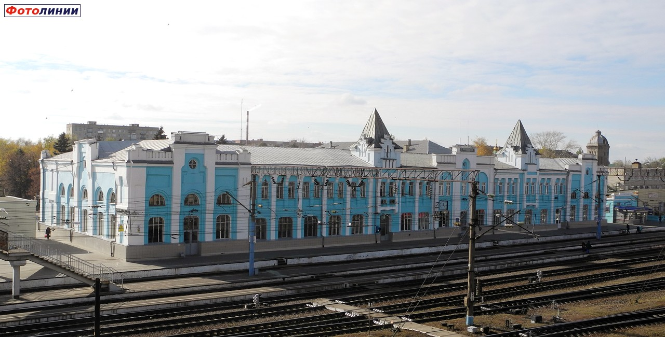

**Учитель:** В нашем классе много детей, у которых папы железнодорожники. Вот они нам и продолжат рассказ.

**Дети** : (выступает группа детей)

1871 год– ключевая дата в истории Ртищева. Именно в этот день прибытием из Кирсанова первого поезда официально открылась железнодорожная станция. Взору собравшегося со всей округи народа предстал управляемый машинистом Илларионом Васильевым паровоз серии "О" с двумя пассажирскими и шестью товарными вагонами, который после двухчасовой стоянки отправился дальше в Аткарск.

Изначально станция представляла собой полевой железнодорожный пост с большим кирпичным вокзалом, будкой для дежурств и некоторыми вспомогательными службами, чуть в стороне от путей находились временные деревянные бараки и землянки для строителей . Позднее здание вокзала было украшено двумя башенками и расширено за счёт двух пристроек справа и слева. Начиная с этого момента, станция начала активно развиваться и расти, в наиболее загруженные дни с неё отправлялось до 100 товарных поездов (до 3000 вагонов). Паровозное депо располагало 29 стойлами, мастерской для малого ремонта паровозов, газовым заводом (газ шёл на освещение вагонов), электростанцией, дающей ток для электродвигателей и освещения путей и зданий, хлебным складом на 30000 пудов. Через Ртищево-1 проходил большой поток пассажирских поездов, основная масса грузовых составов шла через Ртищево2.

В годы войны транспортный узел имел огромное стратегическое значение для советской армии, в городе объявили режим светомаскировки. С целью ввести противника в заблуждение в близлежащих полях были созданы ложные объекты, на которые самолёты люфтваффе ошибочно сбрасывали свои бомбы. Кроме того город был хорошо защищён зенитными орудиями. Знаменитый немецкий фельдмаршал Паулюс, пленённый в Сталинграде, в своих записях позже отметил невозможность своевременного уничтожения ртищевского железнодорожного узла как одну из главных причин поражения немцев в Поволжье.

Составы с войсками, техникой, боеприпасами, провизией и ранеными шли через Ртищево бесконечным потоком; обеспечивали работу и безопасность этой "дороги жизни" своим самопожертвенным трудом ртищевские железнодорожники, дружины по снегоборьбе, бойцы городского ополчения В честь них установлен в 2008 году Памятник Паравоз в нескольких десятках метров от вокзала города. Модель этого паровоза с литерой Л выпущена в 1946 году. Габаритные размеры этого локомотива: длина - 23 метра, высота - 5 метров, вес - 120 тонн, мощность - 1200 лошадиных сил.

**Учитель:** Ребята, а как вы думаете, что является основным украшением города?

**Дети:** Достопримечательности.

**Учитель:** Ртищево застраивалось преимущественно в советские годы и имеет облик типичного малого рабочего города с небольшим количеством примечательных архитектурных объектов. Наиболее яркими зданиями города являются Дворец культуры, кинотеатр имени Калинина, дом детского творчества "Гармония", 2-я школа, Александро-Невская и Никольская церкви, главный вокзал с водонапорной башней. Ребята, кто хочет продолжить рассказ о достопримечательностях нашего города?

**Дети:** (выступает группа детей)

Конечно, это главная площадь. Её украшает мемориал погибшим в Великой Отечественной войне. Его центральным элементом является обелиск славы, открытый 9 мая 1975 года. Вечный огонь у его подножья на церемонии открытия зажёг Герой Советского Союза В. П. Гордеев. Факелом, привезённым с Мамаева кургана. 12 апреля 1999 года рядом с памятником открылась мемориальная стена с портретами Героев Советского Союза, уроженцев Ртищевского района. Композицию дополняют образцы военной техники, стела в честь бойцов ртищевского женского 100-го отдельного батальона воздушного наблюдения, мемориальная доска и зенитка.

Несомненно, украшает город памятник детям войны . Автором проекта является известный энгельсский скульптор А. А. Садовский, прототипом юноши был выбран В. И. Соколов, подростком работавший в годы Великой Отечественной войны дежурным по станции на разъезде Дубасовский, прототипом девочки стала нынешний руководитель музея боевой славы при 7-й школе и один из главных инициаторов создания памятника А. С. Овчинникова.

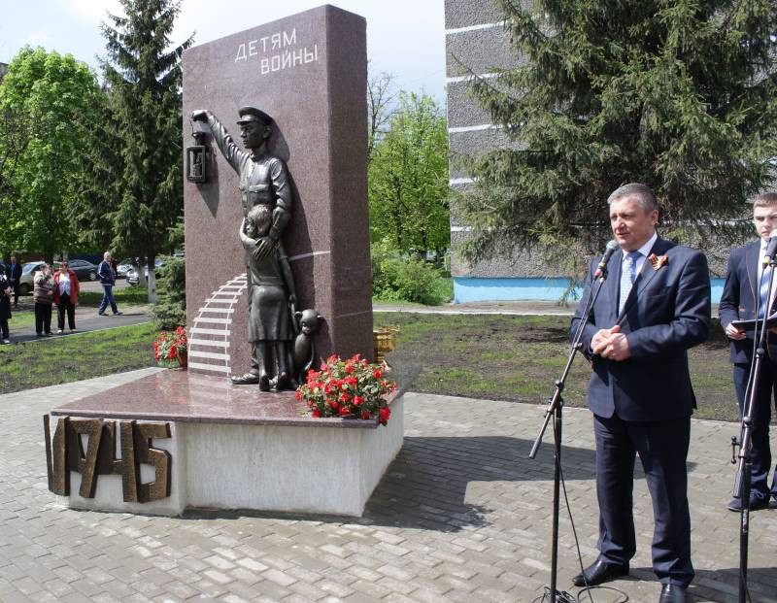

А мне очень нравится соборный храм во имя Святого благоверного великого князя Александра Невского. Он был открыт на станции Ртищево как домовый при церковно-приходской железнодорожной школе на средства начальника станции Аркадия Петровича Слепцова и пожертвования железнодорожных служащих и частных лиц, в память чудесного избавления царской семьи при крушении поезда 17 октября 1888 года у станции Борки. Конечно, первоначально церковь не была такой, как сейчас. Прошло много времени, изменений в нашей стране. Например, в 2000 году в приходе открылась детская воскресная школа. В середине 2000-х годов в здании проводился капитальный ремонт. 21 февраля 2006 года из Александро-Невской лавры Санкт-Петербурга в церковь была привезена икона с частицей мощей Святого Александра Невского. 26 марта 2012 года храм получил статус соборного.

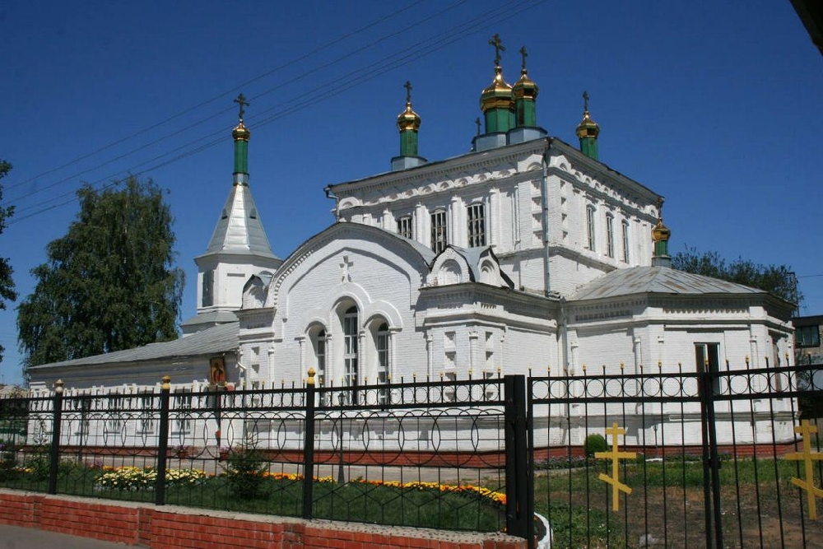

Раньшев городе был кинотеатр. Окончательно он закрылся в 2014 году, после чего его здание, признанное объектом культурного наследия и украшено мемориальной доской в память о визите М. И. Калинина, Сейчас в этом здании находится краеведческий музей, куда мы ходим на экскурсии. А кино мы ходим смотреть в кинотеатр « Маяк», где можно поесть попкорн и приятно провести время.

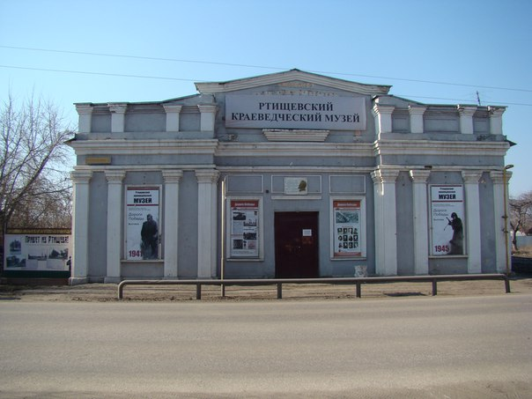

**Учитель**: Ребята, а вы знаете на каких улицах вы живёте?

**Дети.** Ответы детей.

**Учитель:** А кто-нибудь интересные факты может рассказать, в честь кого они названы?

**Примерные ответы.**

Моя улица раньше называлась Старо-Почтовая. Но 150-летие Пугачёвского бунта обусловило появление в Ртищеве улицы, названной в честь Емельяна Ивановича Пугачёва: Старо-Почтовая улица стала Пугачёвской.

А я живу на улице Полевой. В мае 1935 года жители улицы Полевой подали заявление в Горисполком с просьбой о переименовании её в улицу Чернышевского. В прошении было отказано «ввиду того, что Полевая улица имеет хорошее содержание названия».

**Учитель:** Да, многие улицы нашего города много раз меняли своё название. Рекордсменом стала по количеству переименований улица , её имя менялось четыре раза: Ново-Почтовая–Почтовая–Коммунистическая–Алексея Громова. Кто живёт на улице Алексея Громова?

**Дети:** Алексей Алексеевич Громов родился в нашем городе . Многие годы он был директором совхоза «Ртищевский». Перенимать опыт работы этого хозяйства приезжали даже из-за рубежа, например, из Польши, ГДР и Чехословакии. За заслуги в развитии сельскохозяйственного производства Ртищевского района Алексею Алексеевичу было присвоено звание «Заслуженный работник сельского хозяйства Российской Федерации». В 1981 году его наградили орденом «Знак почёта». 20 марта 1992 года Алексей Алексеевич Громов был назначен Главой администрации города Ртищево и Ртищевского района. Почти 10 лет занимал Алексей Алексеевич этот пост, сделав немало для развития города 24 января 2002 года на очередном заседании Собрания ОМО Ртищевского района, в память об ушедшем из жизни главе ОМО А. А. Громове, депутаты Собрания решили переименовать улицу Коммунистическуюю в улицу имени Алексея Громова. К тому же последнее имя является уникальным, по крайней мере, для Саратовской области и последним переименованием в нашем городе на сегодняшний день.

**Паровозик.** Как много знают ребята о родном городе! Ребята, а могу я в вашем городе чему-нибудь научиться, например, петь или танцевать, а может меня кто-нибудь научит в футбол играть или плавать?

**Учитель:** Дети, расскажите Паровозику, где вы после школы продолжаете развиваться, отдыхаете, занимаетесь творчеством.

(Дети рассказывают о своих увлечениях)

**Примерные ответы.**

1. В нашем в городе можно встретиться с красивой чарующей музыкой в Детской школе искусств им.  В.В. Толкуновой. Она возникла в 1994 году в результате слияния детской музыкальной и детской художественной школ. Ртищевская детская музыкальная школа была открыта в 1959 году, детская художественная школа — в 1984 году. Основу школы составляют отделения народных инструментов, фортепьянное, хорового пения, художественное отделение.

Среди выпускников ртищевской музыкальной школы — певица [Жанна Рождественская](https://ru.wikipedia.org/wiki/%D0%A0%D0%BE%D0%B6%D0%B4%D0%B5%D1%81%D1%82%D0%B2%D0%B5%D0%BD%D1%81%D0%BA%D0%B0%D1%8F,_%D0%96%D0%B0%D0%BD%D0%BD%D0%B0_%D0%93%D0%B5%D1%80%D0%BC%D0%B0%D0%BD%D0%BE%D0%B2%D0%BD%D0%B0), известная по легендарным [рок-операм](https://ru.wikipedia.org/wiki/%D0%A0%D0%BE%D0%BA-%D0%BE%D0%BF%D0%B5%D1%80%D0%B0" \o "Рок-опера) [Алексея Рыбникова](https://ru.wikipedia.org/wiki/%D0%A0%D1%8B%D0%B1%D0%BD%D0%B8%D0%BA%D0%BE%D0%B2,_%D0%90%D0%BB%D0%B5%D0%BA%D1%81%D0%B5%D0%B9_%D0%9B%D1%8C%D0%B2%D0%BE%D0%B2%D0%B8%D1%87) [«Юнона и Авось»](https://ru.wikipedia.org/wiki/%D0%AE%D0%BD%D0%BE%D0%BD%D0%B0_%D0%B8_%D0%90%D0%B2%D0%BE%D1%81%D1%8C_(%D1%80%D0%BE%D0%BA-%D0%BE%D0%BF%D0%B5%D1%80%D0%B0)) и [«Звезда и смерть Хоакина Мурьеты»](https://ru.wikipedia.org/wiki/%D0%97%D0%B2%D0%B5%D0%B7%D0%B4%D0%B0_%D0%B8_%D1%81%D0%BC%D0%B5%D1%80%D1%82%D1%8C_%D0%A5%D0%BE%D0%B0%D0%BA%D0%B8%D0%BD%D0%B0_%D0%9C%D1%83%D1%80%D1%8C%D0%B5%D1%82%D1%8B_(%D1%84%D0%B8%D0%BB%D1%8C%D0%BC)), озвучившая многие советские фильмы и исполнившая такие хиты, как «Позвони мне, позвони» и «Песню гадалки» («Ну что сказать, ну что сказать…»).

(выступают ученики, посещающие Школу искусств)

**Учитель:** А если ты любишь спорт, то об известных спортивные сооружениях расскажут дети, посещающие спортивные секции. Ребята, кто из вас и какие секции посещает?

(выступает группа детей)

Я хожу на секцию плавания в бассейн «Дельфин» . Этот бассейн строили с 1967 по 1971 год. Это был первый плавательный бассейн на Приволжской железной дороге. Торжественное его открытие состоялось 12 февраля 1972 года. В 2005 году бассейн был закрыт на реконструкцию, а 25 декабря 2007 года снова открыл свои двери для посетителей, в том числе и для меня. 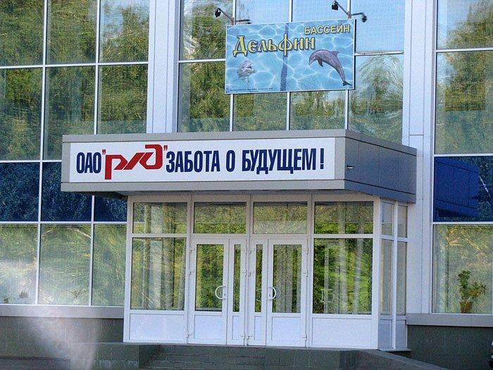

А ещё можно посетить физкультурно-оздоровительный комплекс «Юность». Он был заложен на юго-западной окраине города в 2007 году при участии депутата Госдумы Вячеслава Володина и строился при поддержке партии "Единая Россия". Уже через год была сдана первая очередь комплекса – спортивный зал. 26 декабря 2009 года в торжественной обстановке состоялось открытие бассейна. В настоящее время в ФОКе работает детско-юношеская спортивная школа, организованы занятия по волейболу, баскетболу, мини-футболу, плаванию, гиревому спорту, борьбе самбо, теннису, проводятся районные и областные соревнования. 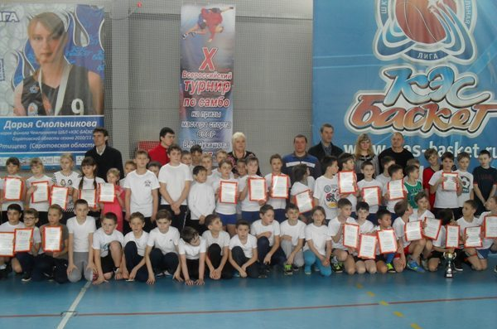

**Учитель**: Ртищевские спортсмены регулярно участвуют в региональных молодёжных соревнованиях. Я, надеюсь, что среди вас тоже есть будущие спортсмены, певцы, танцоры, поэты и актёры. Ведь на "перекрёстке России" в Ртищеве родились и жили многие выдающиеся люди. В первую очередь это целый ряд героев Великой Отечественной войны, а также видные учёные, деятели культуры и заслуженные железнодорожники, внесшие свои имена золотыми буквами не только в историю города, но и всей нашей огромной страны.

**Паровозик:**  Я так рад, что появился в вашем городе. Я так много узнал сегодня.

**Учитель:** Сегодняшнее знакомство закончилось, но я, надеюсь, что ты Паровозик ещё не раз придёшь к нам в гости. Где мы познакомим тебя с нашим городом: пофотографируем его памятные места, сходим в ближайшие леса за ягодами и грибами, поплаваем на лодке по рекам. До новых встреч. Аудиозапись песни о городе.

**Использованные источники:**

Ртищево - перекресток России / Алексей Громов, Иван Кузнецов. - Саратов : Приволж. кн. изд-во, 1997. - 171 с., [8] л. ил., портр. : ил., портр.; 22 см.

Милый сердцу город Виктор Алексеевич Кудаченков  
Source: https://ljubimaja-rodina.ru/stikhi/1565-stikhi-pro-gorod-rtishchevo.html

<http://saratovregion.ucoz.ru/region/rtischevskiy/rtischevo.htm>

<https://gorodarus.ru/rtishchevo.html>

http://letopis-rtishevo.sarat.ru/